Классный час «Когда все вместе!»
(совместное мероприятие с родителями)
Цель: установление дружественных отношений сотрудничества через совместную деятельность классного руководителя, обучающихся и родителей.
Задачи:
- выявить интеллектуальные и творческие способности детей и их родителей;
- развить чувство солидарности и здорового соперничества;
- способствовать развитию семейного творчества и сотрудничества семьи и школы;
- привить обучающимся чувство любви и уважения к родителям, гордости за свою семью;
- вызвать и укрепить интерес детей и взрослых к совместному проведению досуга.
Оборудование и материалы:
- разрезные сердечки, конверты, шарики.
- Разноцветные атласные ленточки
- музыкальное сопровождение ( Барбарики «Дружба», флешмоб);
Прогнозируемые результаты:
- активное участие родителей в жизни класса;
- создание атмосферы взаимопонимания между родителями и детьми;
- проявление самостоятельной творческой активности.

Ход мероприятия

Учитель: Здравствуйте, дорогие гости, уважаемые родители, дети! Мы рады приветствовать вас у нас в гостях. Мы сегодня проведём необычный классный час. Мы сегодня поговорим о том, что является для каждого из нас самым важным и дорогим в жизни - это семья. Но сегодня мы особое внимание уделим не личным вашим семьям, а нашей общей большой семье - школьной!
Я расскажу вам одну легенду. В давние времена была одна семья - сто человек, и в ней царили мир, любовь, согласие. Молва об этом долетела до правителя. И он спросил у главы семьи: «Как вам удаётся жить, никогда не ссорясь, не обижая друг друга?» Старец взял бумагу и написал на ней что-то. Правитель посмотрел и удивился: на листе было начертано сто раз одно и то же слово «понимание»!
Действительно, если в семье царят взаимопонимание, доверие, тепло и уют, то это настоящее счастье. Я думаю, что наша семья именно такая. Нашу встречу мы назвали «Когда все вместе!». Наша классная семья очень большая, и пусть сегодня присутствуют не все члены нашей семьи, мы собрались, чтобы получить заряд бодрости, блеснуть эрудицией и просто весело провести время вместе! Все мы живём одной дружной школьной семьёй, а вот какая она, вы сейчас узнаете.

Дети
1. Класс наш в школе самый умный,
Пятёрок хватит нам едва!
Мы вам скажем откровенно
Это класс наш – 3 А!
2. Класс наш в школе – самый шумный,
Что кружится голова!
Мы вам скажем честно – честно:
Это класс наш -3А!
3. Класс наш в школе всех активней,
и при деле он всегда,
Мы вам скажем непременно
Это класс наш -3 А!
4. Класс наш в школе самый дружный,
Просто не разлей вода!
Мы вам скажем без сомненья
Это класс наш -3 А!
5. А какой весёлый самый?
Улыбка не сойдёт с лица!
Мы вам громко все воскликнем:
Это класс наш -3А!
ВСЕ: Класс наш в школе самый лучший,
Потому что мы – семья!
Мы вам скажем вместе - дружно:
Это класс наш – 3А!
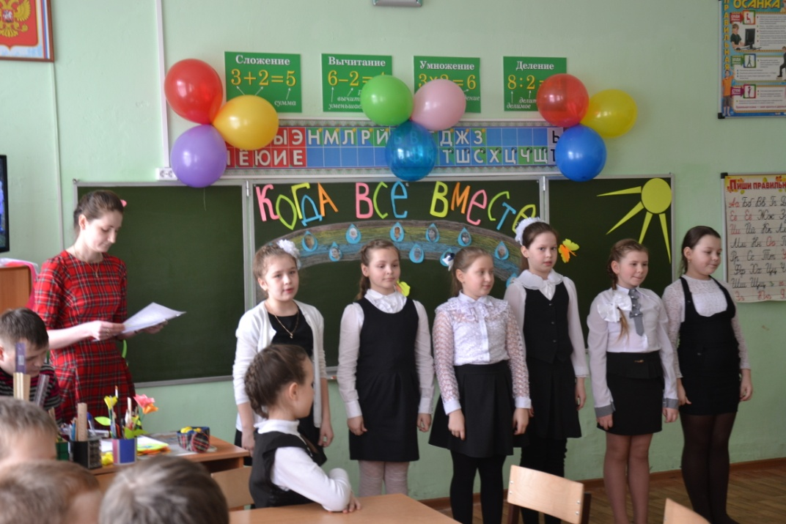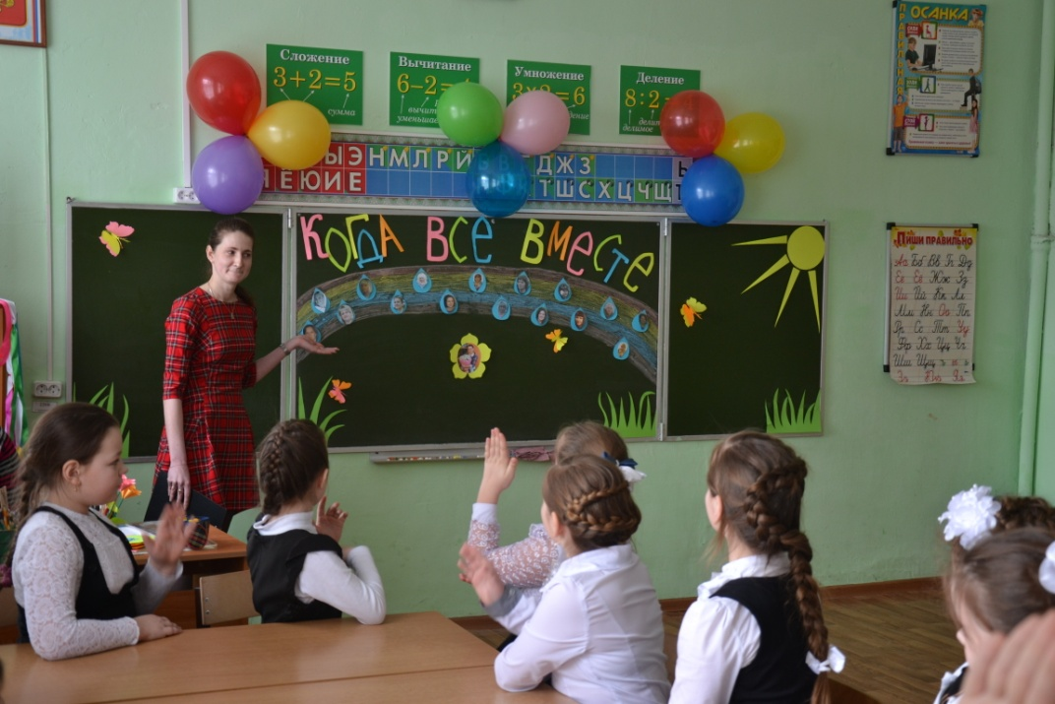
Учитель: Дети и родители!
Хотите, не хотите ли—
Пришла пора в игру сыграть
Ни одной минуты не будем мы скучать!
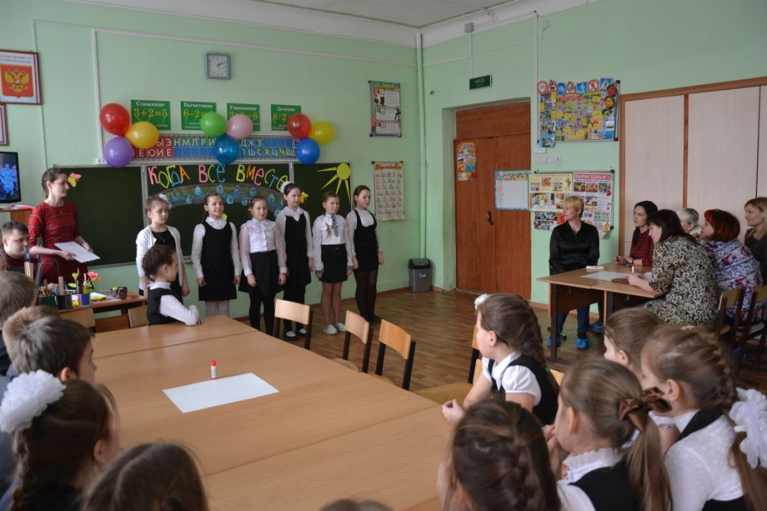

-Некоторые сравнивают педагога с садовником ,а его воспитанников с цветами! Мы сегодня с вами создадим свою клумбу и посадим в неё разные цветы, а вот кто больше посадит туда своих цветов мы и узнаем, выполняя разные задания- вы будете получать за быстрые и правильные ответы –цветы! Итак, начинаем!

1 конкурс «Кто сообразительнее?»
Родители и дети по очереди отвечают на задание и получают цветы.
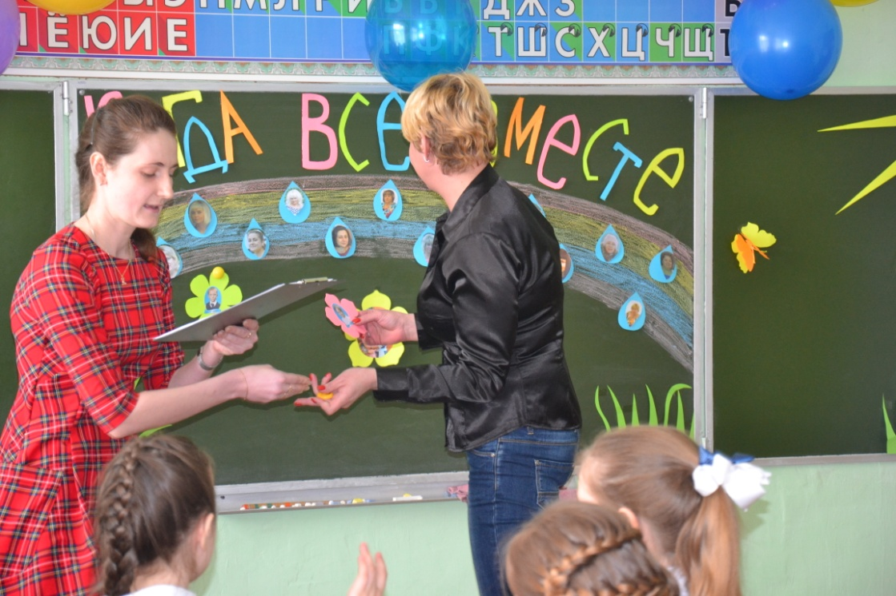
1.(детям) Есть в каждой комнате.
Об этом понятии идёт речь на уроках математики.
Его используют для наказания непослушных детей. (угол)
2.(родителям) Если его нет, то радости нет.
Его желают друг другу.
Его не купишь ни за какие деньги. (здоровье)
3.(детям) Им называют выступление в цирке, на эстраде.
Он определяет каждый дом и квартиру.
Его записывают в тетрадь, когда выполняют упражнение. (номер)
4. (родителям) От неё становится теплее и радостнее.
Больше всего её у бабушки, а у мамы часто, когда она приходит с работы, она исчезает.
Дети так нуждаются в ней. (доброта)
5. (детям) Когда человек несёт всё себе в дом, надо оно ему или не надо.
Он не любит дарить подарки и делиться.
И лучше у него ничего не просить, всё равно не даст. (жадина)
6. (родителям) Он есть у взрослых, умных людей.
Его делают в лаборатории.
Он приходит постепенно, с годами.
Его рекомендуют побольше набираться. (опыт)
7. (детям) Каждый человек о нём мечтает.
Никто не знает, где его искать.
Ещё говорят, что оно не в деньгах. (счастье)
8. (родителям) Её всегда нам не хватает, и поэтому мы часто желаем её уходящему.Кому-то она сопутствует, поэтому он счастлив.
Когда она бывает, говорят: «Ну и повезло!» (удача)
2 конкурс-«Разбитое сердце»

К сожалению, бывает, что своими поступками и словами мы огорчаем своих близких и этим «разбиваем им сердце». Но нам бы не хотелось, чтобы в наших сердцах была печаль и обида и будем стараться меньше огорчать друг друга, поэтому предлагаем вам склеить разбитое сердце. (Каждой команде вручается по конверту, в них – разрезанные сердца. Кто быстрее соберет и склеит).
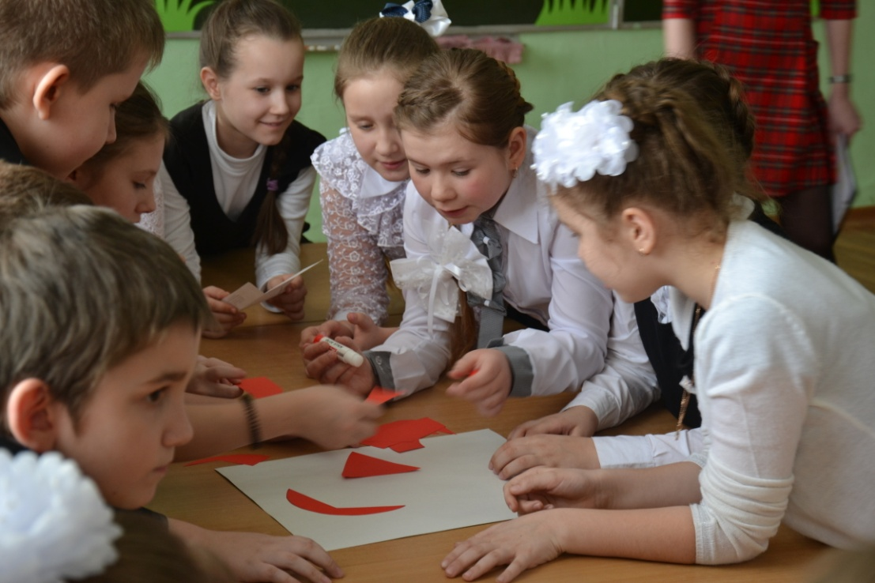
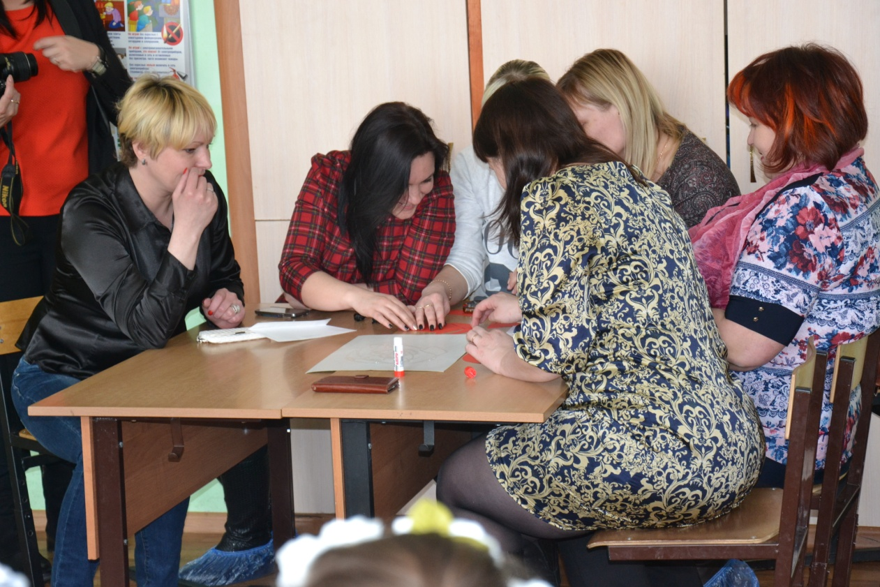

Музыкальная пауза (Флешмоб совместно с родителями)
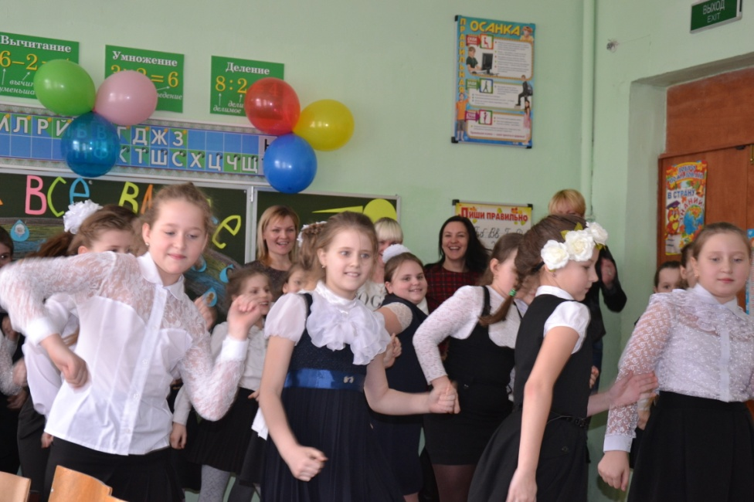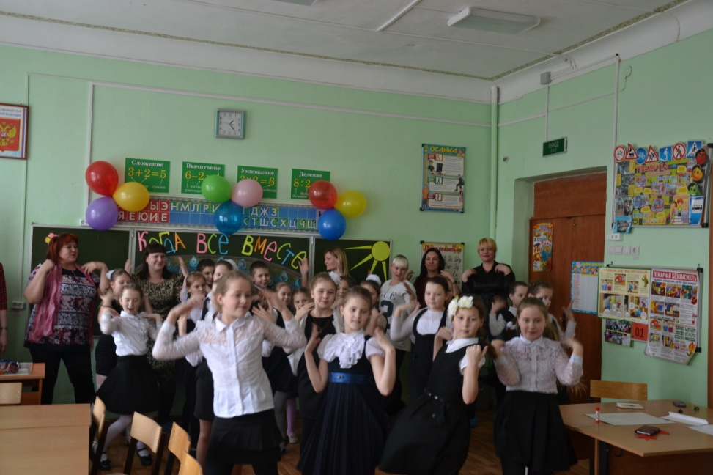

3 конкурс «Завяжите бантики!» (Кто быстрее завяжет бантик на ленточке)

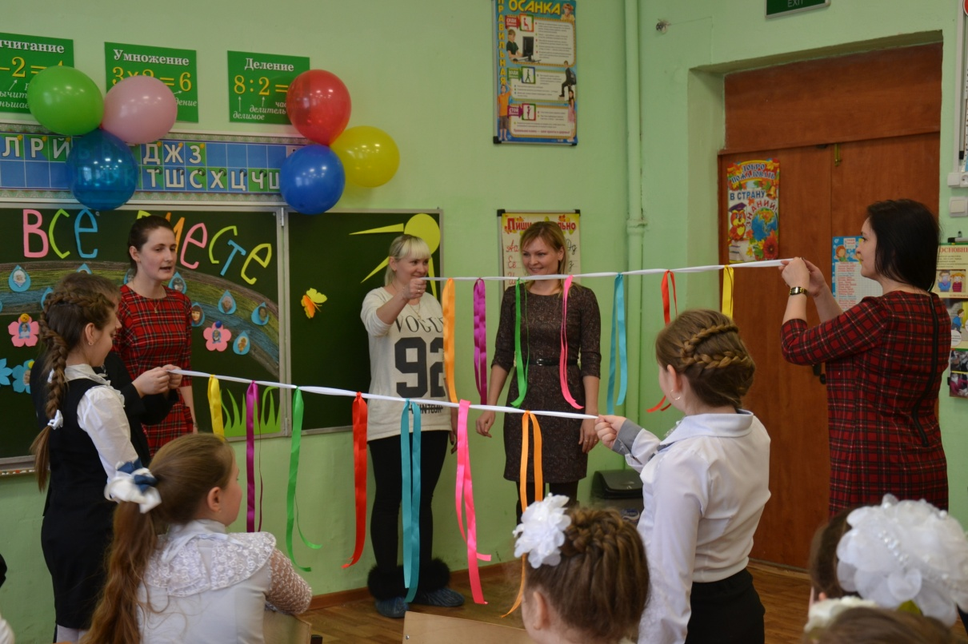

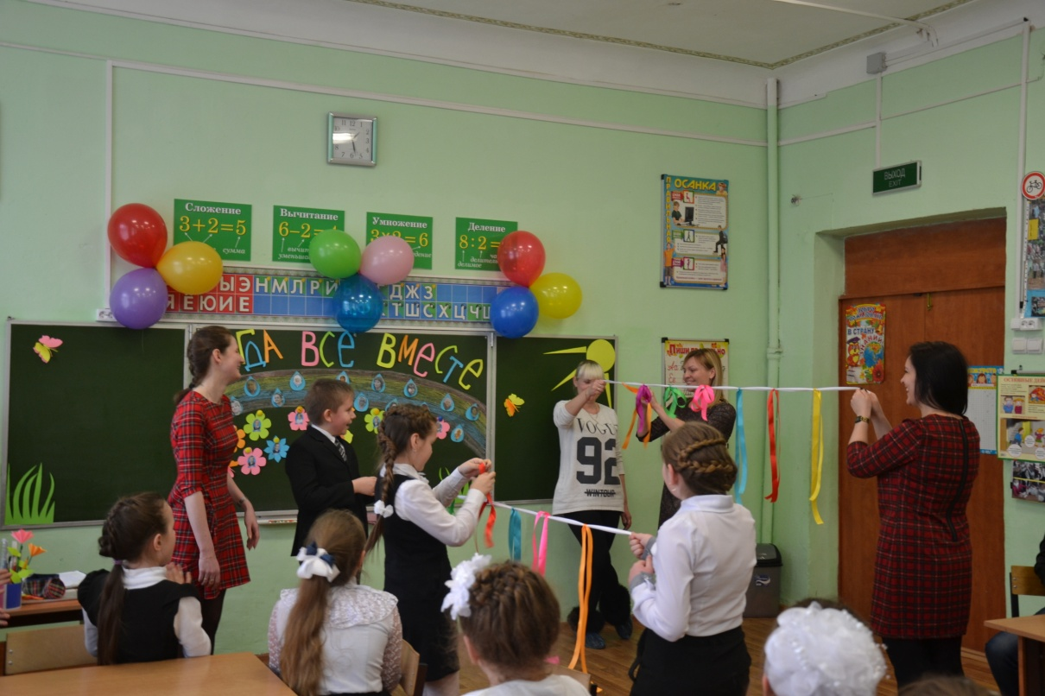
4 конкурс «Ласковые слова»
Вы по очереди будете говорить друг другу ласковые слова. Но повторять слова нельзя. Какая же команда окажется самой ласковой в отношении к другой?
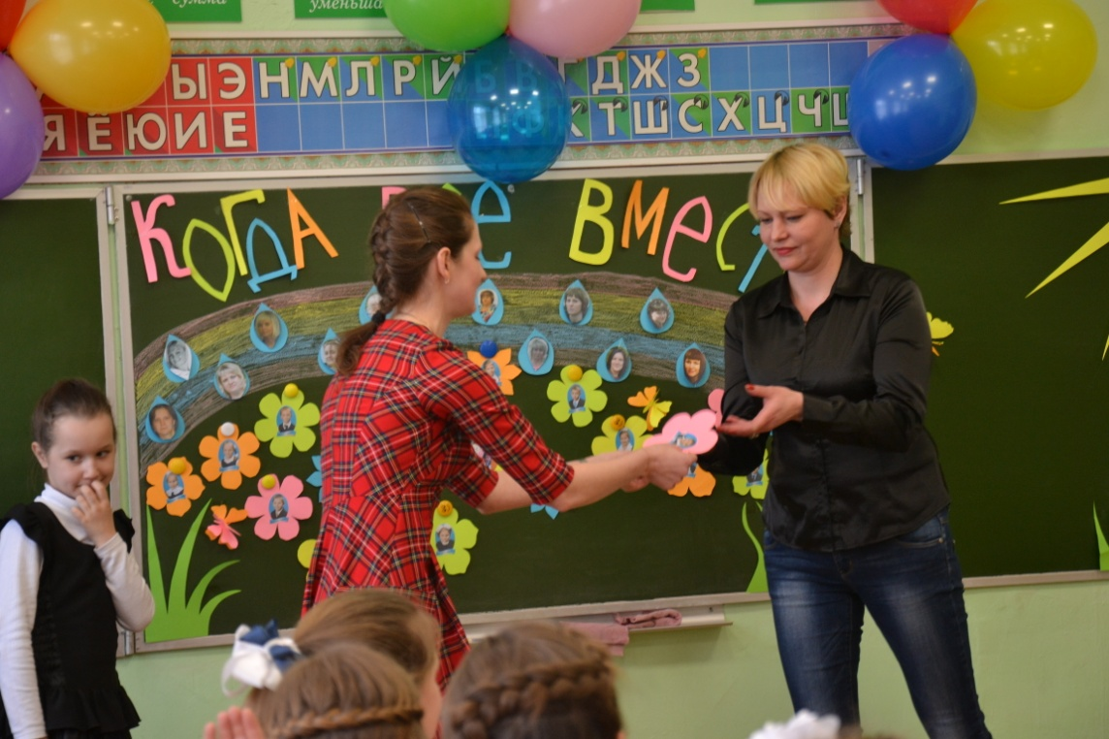
Подведение итогов

Учитель: Давайте посмотрим, какая красивая клумба у нас получилась, и дело вовсе не в том, кто выиграл, а главное,что мы вместе её сажали сегодня и нам было весело!
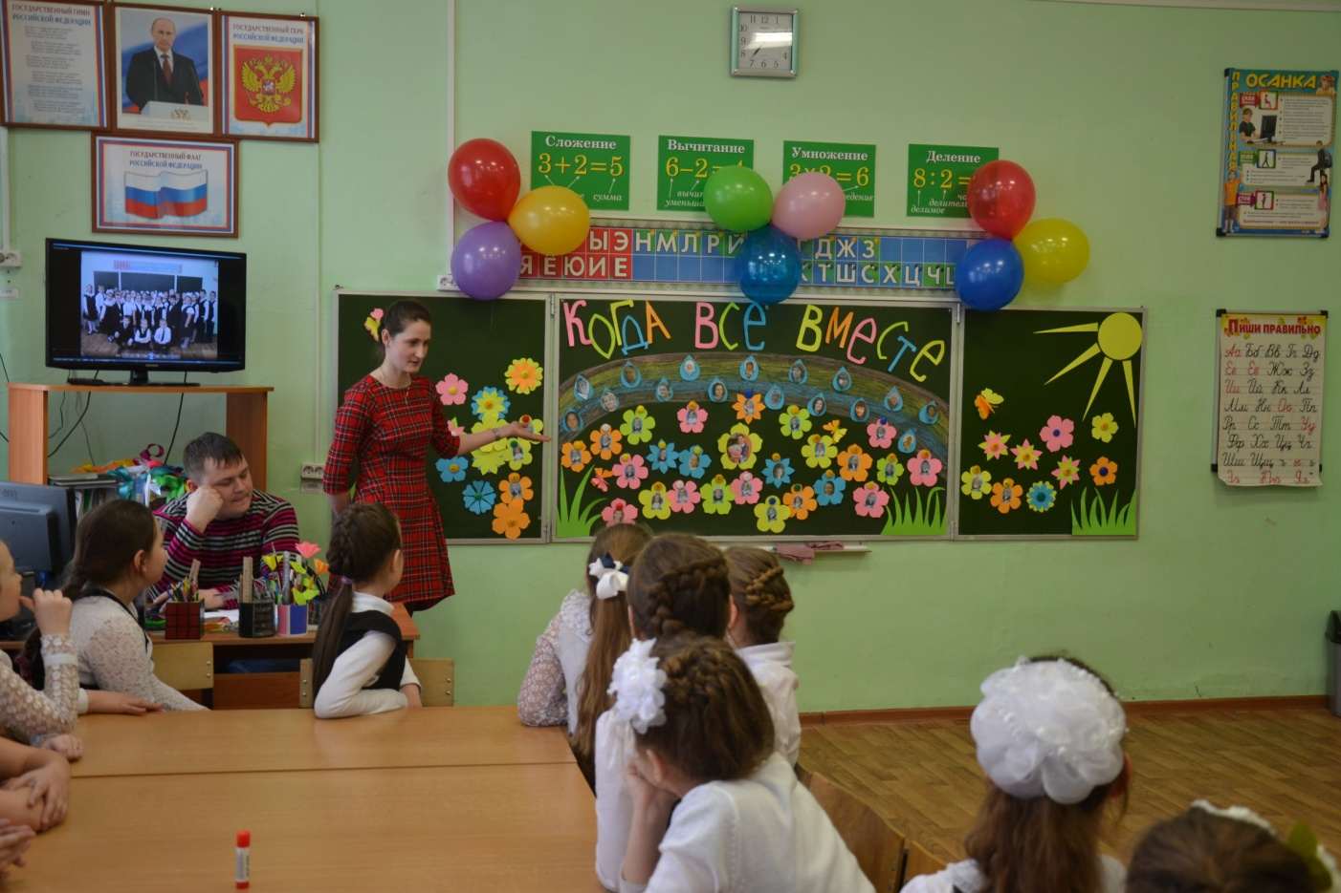
Ученик 1:Крутится, вертится шарик земной,
Годы как птица летят чередой.
Мы на классный час не просто пришли,
А с собой в подарок цветы принесли.
Ученик 2: В красных цветах выраженье любви,
Мы их с собою сейчас принесли.
Дружбы, любви это пламенный знак,
Мы принесли его в наших сердцах.
Ученик 3: В синих цветах – голубые мечты,
Чтобы мечтали по-прежнему вы.
Чтобы сбывались мечты все у вас-
Этого мы вам желаем сейчас.
Ученик 4: В цветочке зелёном надежда живёт
В то, что счастливым окажется год,
В то, что на свете не будет войны,
Будут леса зелены и чисты.
Ученик 5: Чёрный же цвет мы собой не несли
Не потому что его не нашли,
А потому, что в сердцах у детей
Лишь пожелания солнечных дней!
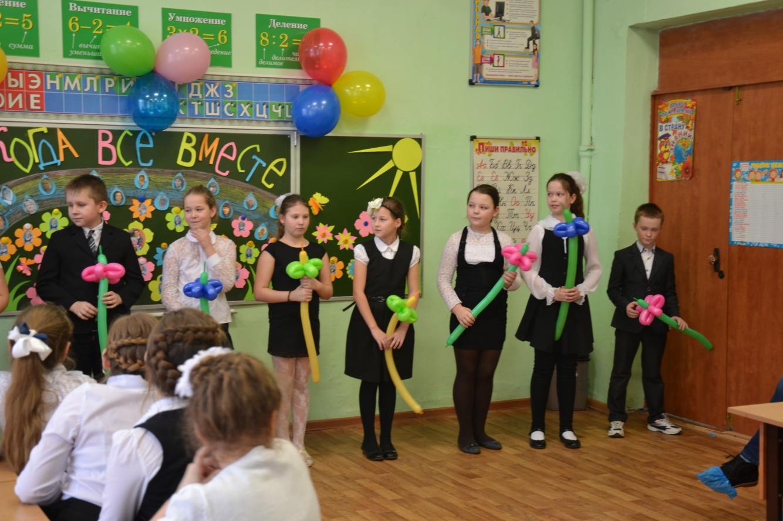
Песня «Вместе мы с тобой!»(поют родители вместе с детьми и учителем)
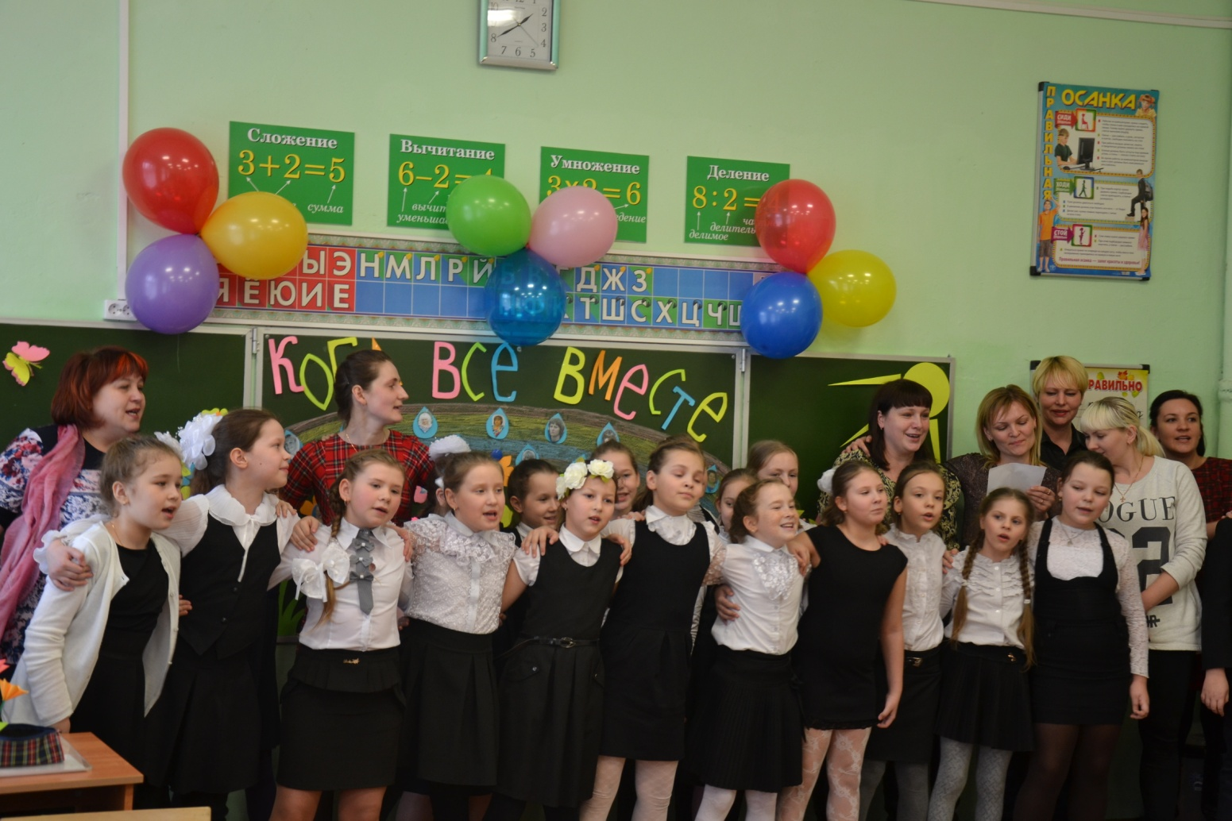
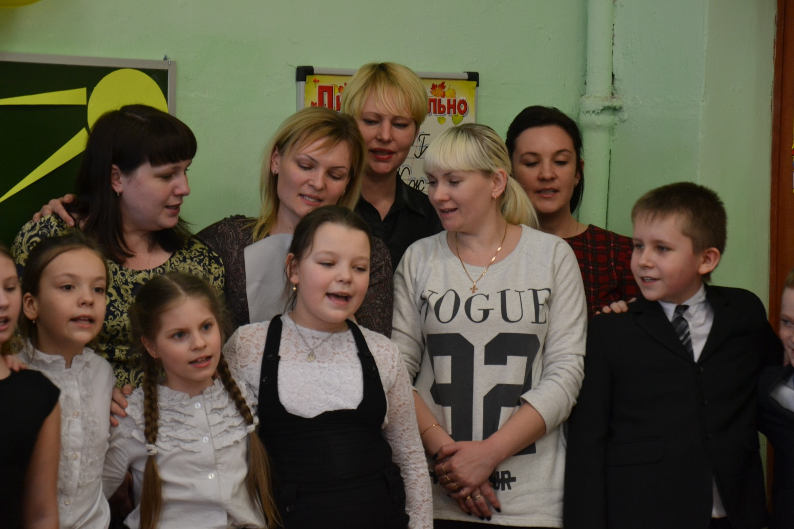
Учитель: Нашим мероприятием мы хотели показать, какие мы все разные, но нам уютно и комфортно в нашей классной дружной семье! И это так здорово! На этом наш классный час окончен! Спасибо за внимание!

